

รายงาน
การปฏิบัติการพยาบาลของอาจารย์
(Faculty Practice)
ปีการศึกษา 2564

ของอาจารย์ศิริกุล การุณเจริญพาณิชย์
สถานที่ปฏิบัติงาน ศูนย์สุขภาพชุมชนเมืองบ้านโป่ง
อ.บ้านโป่ง จ.ราชบุรี

คำนำ
รายงานฉบับนี้จัดทำขึ้นเพื่อรายงานการปฏิบัติการพยาบาลของอาจารย์ศิริกุล การุณเจริญพาณิชย์ ตำแหน่งพยาบาลวิชาชีพชำนาญการพิเศษ อาจารย์ประจำสาขาวิชาการพยาบาลผู้ใหญ่และผู้สูงอายุ มีความประสงค์พัฒนาความเชี่ยวชาญทางการพยาบาลเกี่ยวกับ แนวปฏิบัติทางการพยาบาลในการป้องกันการพลัดตกหกล้มของผู้สูงอายุในชุมชนเมือง โดยปฏิบัติการพยาบาลที่ศูนย์สุขภาพชุมชนเมืองบ้านโป่ง
อ.บ้านโป่ง จ.ราชบุรี ซึ่งการปฏิบัติการพยาบาลของอาจารย์ (Faculty Practice) เป็นการนำความเชี่ยวชาญของอาจารย์พยาบาล ไปให้บริการแก่ผู้ป่วยหรือผู้รับบริการ เป็นรายบุคคล ครอบครัว กลุ่มและชุมชนเพื่อเพิ่มพูนความเชี่ยวชาญทางการพยาบาลของตนเองอย่างต่อเนื่องและเป็นไปตามเกณฑ์การรับรองสถาบันการศึกษาวิชาการพยาบาลและการผดุงครรภ์สำหรับสถาบันการศึกษาที่มีผู้สำเร็จการศึกษาหลักสูตรพยาบาลศาสตรบัณฑิต ตัวบ่งชี้ที่ 9 ร้อยละของอาจารย์ที่สอนวิชารพยาบาลและวิชาการรักษาโรคเบื้องต้น ปฏิบัติการพยาบาลในสาขาที่รับผิดชอบ

ลงชื่อ...........................................................
(นางสาวศิริกุล การุณเจริญพาณิชย์)
วันที่ 25 กรกฎาคม 2565

รูปแบบการทำ Faculty Practice ของอาจารย์พยาบาล
( ) 1. ทำงานร่วมกับ APN/พยาบาลผู้ชำนาญการ มี case load ในคลินิกการพยาบาล
( ) 2. ทำงานร่วมกับผู้บริหารในการพัฒนารูปแบบบริหารพยาบาล คุณภาพงานบริการพยาบาลเพื่อผู้รับบริการกลุ่มเป้าหมาย หรือการพัฒนาบุคลากร/กำลังคน
( / ) 3. ทำงานร่วมกับ APN/พยาบาลผู้ชำนาญการขึ้นไป ทำวิจัย ใช้ผลงานวิจัย พัฒนาแนวปฏิบัติทางการพยาบาล หรือพัฒนาความรู้จากกรณีศึกษาในสถานการณ์จริง
( ) 4. สร้างความรู้จากการปฏิบัติและการวิจัย ตีพิมพ์ผลงานวิชาการร่วมกับฝ่ายการพยาบาล เป็นต้น
( ) 5. Individual Development Plan (IDP) ของอาจารย์แต่ละท่านที่สามารถออกแบบการเพิ่มพูนประสบการณ์การปฏิบัติการพยาบาลเฉพาะผู้ป่วยที่เป็นกลุ่มเป้าหมาย

ความเป็นมาและความสำคัญของการปฏิบัติการพยาบาล (Faculty Practice)
ภาวะพลัดตกหกล้มเป็นปัญหาสำคัญที่พบบ่อยในผู้สูงอายุและเป็นปัญหาสาธารณสุขที่สำคัญของประเทศไทย การหกล้มเกิดจากสาเหตุต่างๆ 3 สาเหตุหลัก ได้แก่ 1) การเปลี่ยนแปลงเมื่อเข้าสู่วัยสูงอายุ ทำให้มีความเสื่อมถอยของอวัยวะต่างๆ ในร่างกาย ตัวอย่างเช่น ต้อกระจก วิงเวียนศีรษะ ความดันโลหิตต่ำเมื่อมีการเปลี่ยนท่าเร็วเกินไป การทำงานที่ขาดการประสานกันระหว่างประสาทสั่งการ กระดูกและกล้ามเนื้อ ทำให้มีผลกระทบต่อการทรงตัว และ 2) พยาธิสภาพจากการเจ็บป่วยด้วยโรคต่างๆ ของผู้สูงอายุ เช่น ความผิดปกติของการมองเห็นที่เกิดจากโรคของตา เช่น โรคแมคคูลาร์ ต้อหิน การทรงตัวไม่ดีจากความผิดปกติของหู เช่น ระดับน้ำในหูไม่เท่ากัน ระบบประสาท และโครงสร้างของร่างกาย เช่น ระบบกระดูกและกล้ามเนื้อเกิดการอ่อนแรง จากมวลกล้ามเนื้อลดลงอย่างรวดเร็ว หรือเกิดจากโรคเรื้อรัง หรือการขาดสารอาหารรุนแรง และการทำงานประสานกันระหว่างอวัยวะต่างๆ รวมทั้งการรักษาโรคที่ได้รับ เช่น ความดันโลหิตสูง เบาหวาน เป็นต้น และ 3) ปัจจัยด้านสิ่งแวดล้อม เช่น การจัดวางสิ่งของ การจัดบ้านให้เอื้อต่อการใช้ชีวิตและความปลอดภัยของผู้สูงอายุ เป็นต้น
ผลกระทบของภาวะพลัดตกหกล้ม ทำให้เสี่ยงต่อการเกิดภาวะกระดูกหักได้ง่าย หากมีปัญหาจากภาวะกระดูกพรุนร่วมด้วย โดยเฉพาะในส่วนของกระดูกสะโพกหักซึ่งมีความสำคัญที่จะทำให้เกิดภาวะพึ่งพิง และส่งผลกระทบต่อคุณภาพชีวิตของผู้สูงอายุและผู้ดูแลต่อไปในอนาคต
ผู้สูงอายุที่พักอาศัยในเขตชุมชนเมืองหรือในเขตเทศบาล อำเภอบ้านโป่งมีวิถีชีวิตและการดำเนินชีวิตที่แตกต่างจากผู้ที่พักอาศัยในเขตนอกเมืองหรือชนบท รวมทั้งการประกอบอาชีพส่วนใหญ่มักประกอบอาชีพค้าขาย ไม่มีเวลาในการออกกำลังกาย ทำให้มีแนวโน้มที่จะทำให้เสี่ยงต่อการเกิดพลัดตกหกล้มได้มากขึ้น จากสถิติพบว่า มีผู้ป่วยติดเตียง เนื่องจากปัญหาข้อสะโพกหัก เป็นจำนวนมาก ดังนั้นการป้องกันการพลัดตกหกล้มจึงเป็นสิ่งจำเป็นสำหรับผู้สูงอายุ

วัตถุประสงค์ของการปฏิบัติการพยาบาล
- เพื่อพัฒนาแนวปฏิบัติทางการพยาบาลในการป้องกันการพลัดตกหกล้มของผู้สูงอายุในชุมชนเมือง
- เพื่อพัฒนาทักษะการปฏิบัติเกี่ยวกับการพยาบาลผู้สูงอายุในชุมชน

กิจกรรมการปฏิบัติการพยาบาล
วันเวลาที่ปฏิบัติการพยาบาล | รายละเอียดกิจกรรม | จำนวนชั่วโมง | รายชื่อพยาบาล APN/RNระดับชำนาญการที่ร่วมงาน
30 พฤษภาคม 2565 | -สร้างสัมพันธภาพและวางแผนการดำเนินงานร่วมกัน | 08.00-  17.00 น. | นางจรรยา เจนสวัสดิ์พงศ์ ตำแหน่งพยาบาลวิชาชีพชำนาญการพิเศษ
31 พฤษภาคม 2565 | - ประชุมกลุ่มกับพยาบาลในศสม. เพื่อทำ AIC เพื่อกำหนดปัญหาที่สำคัญสำหรับผู้สูงอายุ และได้ผลลัพธ์คือ การพลัดตกหกล้ม | 08.00-  17.00 น. | นางจรรยา เจนสวัสดิ์พงศ์ ตำแหน่งพยาบาลวิชาชีพชำนาญการพิเศษ
1 มิถุนายน 2565 | - ศึกษาสถานการณ์ปัญหาการพลัดตกหกล้มผู้สูงอายุภายใต้ความรับผิดชอบของศสม.บ้านโป่ง โดยพิจารณาจากผลการคัดกรองสุขภาพผู้สูงอายุ และตัวชี้วัด | 08.00-  17.00 น. | นางจรรยา เจนสวัสดิ์พงศ์ ตำแหน่งพยาบาลวิชาชีพชำนาญการพิเศษ
2 มิถุนายน 2565 | - ศึกษาสถานการณ์ปัญหาการพลัดตกหกล้มผู้สูงอายุภายใต้ความรับผิดชอบของศสม.บ้านโป่ง โดยพิจารณาจากผลการคัดกรองสุขภาพผู้สูงอายุ และตัวชี้วัด  - ร่วมแลกเปลี่ยนเรียนรู้กับพยาบาลชำนาญการ | 08.00-  17.00 น. | นางจรรยา เจนสวัสดิ์พงศ์ ตำแหน่งพยาบาลวิชาชีพชำนาญการพิเศษ
3 มิถุนายน 2565 | - ศึกษาสถานการณ์ปัญหาการพลัดตกหกล้มผู้สูงอายุภายใต้ความรับผิดชอบของศสม.บ้านโป่ง โดยการเยี่ยมบ้านผู้สูงอายุที่มีความเสี่ยงต่อการพลัดตกหกล้ม | 08.00-  17.00 น | นางจรรยา เจนสวัสดิ์พงศ์ ตำแหน่งพยาบาลวิชาชีพชำนาญการพิเศษ
4 มิถุนายน 2565 | - ศึกษาสถานการณ์ปัญหาการพลัดตกหกล้มผู้สูงอายุภายใต้ความรับผิดชอบของศสม.บ้านโป่ง โดยการเยี่ยมบ้านผู้สูงอายุที่มีความเสี่ยงต่อการพลัดตกหกล้ม โดยดูจาก ปัจจัยด้านตัวผู้ป่วย ผู้ดูแล สภาพบ้านและอุปกรณ์ในบ้าน  - ร่วมแลกเปลี่ยนเรียนรู้กับพยาบาลชำนาญการ | 08.00-  17.00 น | นางจรรยา เจนสวัสดิ์พงศ์ ตำแหน่งพยาบาลวิชาชีพชำนาญการพิเศษ
5 มิถุนายน 2565 | - ร่วมกันทบทวนผลการศึกษาข้อมูล ทบทวนงานวิจัย และบทความวิชาการที่เกี่ยวข้องกับการพลัดตกหกล้ม | 08.00-  17.00 น | นางจรรยา เจนสวัสดิ์พงศ์ ตำแหน่งพยาบาลวิชาชีพชำนาญการพิเศษ
6 มิถุนายน 2565 | - ร่วมกันทบทวนผลการศึกษาข้อมูล ทบทวนงานวิจัย และบทความวิชาการที่เกี่ยวข้องกับการพลัดตกหกล้ม | 08.00-  17.00 น | นางจรรยา เจนสวัสดิ์พงศ์ ตำแหน่งพยาบาลวิชาชีพชำนาญการพิเศษ
7 มิถุนายน 2565 | - ร่วมกันสร้างแนวปฏิบัติที่ดีจากการทบทวนทฤษฎีและบริบทปัจจัยเอื้อของอ.บ้านโป่งในการดูแลผู้สูงอายุที่ครอบคลุมด้านต่างๆ ได้แก่  - การป้องกัน(ผู้สูงอายุที่มีความเสี่ยงในการพลัดตกหกล้ม) | 08.00-  17.00 น | นางจรรยา เจนสวัสดิ์พงศ์ ตำแหน่งพยาบาลวิชาชีพชำนาญการพิเศษ
8 มิถุนายน 2565 | - ร่วมกันสร้างแนวปฏิบัติที่ดีจากการทบทวนทฤษฎีและบริบทปัจจัยเอื้อของอ.บ้านโป่งในการดูแลผู้สูงอายุที่ครอบคลุมด้านต่างๆ ได้แก่  - การป้องกัน(ผู้สูงอายุที่มีความเสี่ยงในการพลัดตกหกล้ม)  - กำหนดแนวทางการพัฒนา และการนำไปใช้ | 08.00-  17.00 น | นางจรรยา เจนสวัสดิ์พงศ์ ตำแหน่งพยาบาลวิชาชีพชำนาญการพิเศษ

ผลการปฏิบัติการพยาบาล
ศึกษาสถานการณ์ปัญหาการพลัดตกหกล้มผู้สูงอายุภายใต้ความรับผิดชอบของศูนย์สุขภาพชุมชนเมืองบ้านโป่ง โดยพิจารณาจากผลการคัดกรองสุขภาพผู้สูงอายุ และตัวชี้วัด และการเยี่ยมบ้านพบว่า ผู้สูงอายุที่รับบริการในเขตพื้นที่ความรับผิดชอบของ ศูนย์สุขภาพชุมชนเมืองบ้านโป่ง มีปัญหาของกระดูกพรุนโดยประเมินตามแบบคัดกรองภาวะกระดูกพรุน พบว่า ร้อยละ 100 มีความเสี่ยงต่อการเกิดโรคกระดูกพรุน เมื่อมีการพลัดตกหกล้ม ทำให้เกิดปัญหาของกระดูกหัก หลุดหรือเคลื่อน โดยฉพาะปัญหาของกระดูกขา ข้อเข่าหรือข้อสะโพกหัก และนำไปสู่ความพิการ ทุพพลภาพตามมา จำนวนประมาณร้อยละ 30 จากการเยี่ยมบ้านมีข้อค้นพบเพิ่มเติมเกี่ยวกับสาเหตุของการพลัดตกหกล้มซึ่งสอดคล้องกับทฤษฎี ได้แก่
- ปัจจัยด้านตัวผู้ป่วยเอง เช่น
  - ปัญหาด้านสายตาและการมองเห็น เช่น ต้อกระจก สายตาพร่ามัว
  - ปัญหาด้านหูและการทรงตัว เช่น มีอาการเวียนศีรษะ บ้านหมุน หรือ ได้ยินเสียงในหู
  - ปัญหาด้านการทรงตัวขณะเดินในที่แคบโดยประเมินจาก ท่า tandem ในการประเมินการพลัดดกหกล้ม
  - ปัญหากระดูกพรุน เนื่องจากภายหลังภาวะหมดประจำเดือน ไม่ได้รับการชดเชยแคลเซียมที่เพียงพอ รับประทานอาหารที่เสริมแคลเซียมได้น้อย มีปัญหากระดูกสันหลังโค้งงอ ทำให้เสียสมดุลจากจุดศูนย์ถ่วงเปลี่ยนแปลง
  - ปัญหาเกี่ยวกับโรคประจำตัวหรือการรับประทานยา เช่น ยาลดความดันโลหิตที่ไม่ได้ขนาดทำให้เกิดอาการวูบ ปัญหาการอ่อนแรงของกล้ามเนื้อสะโพกและต้นขา ทำให้มีการเดินลากเท้าหรือยกขาได้ไม่สูง หรือภาวะ stroke ความดันโลหิตสูง
  - ปัญหาเกี่ยวกับภาวะสมองเสื่อมหรือสับสนเพ้อ ประสาทหลอน ทำให้เห็นสิ่งต่างๆผิดปกติจากความเป็นจริง เช่น เห็นผู้บุกรุก แล้วกลัวหรือโวยวาย แล้วทำให้พลัดตกหกล้มจากเตียงนอน

- ปัจจัยด้านผู้ดูแล เช่น
  - ไม่มีผู้ดูแลหลักดูแลผู้ป่วยตลอดเวลาเนื่องจาก บุตรหลานไปทำงานต่างประเทศ หรือต่างจังหวัด หรือผู้ดูแลต้องไปทำงานหาเลี้ยงครอบครัว ทำให้มีบางเวลาที่ผู้สุงอายุอาจพลัดตกหกล้มและไม่มีผู้ใดทราบ
  - ผู้สูงอายุดูแลกันเอง หรือผู้สูงอายุที่เจ็บป่วยดูแลกันเอง
  - ผู้ดูแลขาดความรู้เกี่ยวกับการป้องกันการพลัดตกหกล้มสำหรับผู้สูงอายุ หรือจุดอันตรายที่มีความเสี่ยงหรือที่ควรระวัง
- ปัจจัยด้านสภาพแวดล้อมเช่น สภาพแวดล้อมทางกายภาพภายในบ้านมีความเสี่ยงต่อการพลัดตกหกล้ม โดยเฉพาะตำแหน่งที่มีความเสี่ยง เช่น
  - ห้องน้ำมีลักษณะนั่งยอง มีความสูงมาก ไม่ได้เป็นชักโครก ทำให้ผู้สูงอายุต้องนั่งยองบนห้องน้ำที่มีความสูง นอกจากนี้พื้นห้องน้ำมีกระเบื้องเรียบหรือเป็นพื้นที่ลื่นจากคราบสบู่หรือยาสระผม ไม่ได้แยกโซนเปียกโซนแห้งชัดเจน พื้นห้องน้องไม่เสมอ หรือมีกระเบื้องบางส่วนหลุดออกจากตำแหน่ง
  - สภาพบ้านมีพื้นสูงต่ำ เช่น ประตูมีการก่อปูนสูงขึ้นเพื่อป้องกันน้ำท่วมเข้าบ้านเรือน
  - การมีสิ่งของในบ้านเยอะ ทำให้เหลือทางเดินในบ้านขนาดเล็กหรือแคบ
  - เตียงนอนผู้ป่วยที่ช่วยตนเองไม่ได้ ไม่มีไม้กั้นเตียงที่แข็งแรง เนื่องจากมีการใช้งานนานหรือชำรุด

ดังนั้นจึงได้แลกเปลี่ยนเรียนรู้ร่วมกับพยาบาลที่ปฏิบัติงานร่วมและวางแผนการทบทวนงานวิจัย และบทความวิชาการที่เกี่ยวข้องกับการพัฒนา แนวปฏิบัติที่ดีจากการทบทวนทฤษฎีและบริบทปัจจัยเอื้อของอ.บ้านโป่งในการดูแลผู้สูงอายุในด้านการป้องกันผู้สูงอายุที่มีความเสี่ยงในการพลัดตกหกล้มขณะพักอาศัยที่บ้านหรือในชุมชน

สิ่งที่ได้เรียนรู้/ผลงานจากการปฏิบัติการพยาบาล
แนวปฏิบัติในการป้องกันการพลัดตกหกล้มที่บ้านสำหรับผู้สูงอายุ มีรายละเอียดดังนี้
  - รูปแบบของการจัดบริการเพื่อป้องกันการพลัดตกหกล้มที่บ้านหรือชุมชนสำหรับผู้สูงอายุในเขตเทศบาลเมือง อำเภอบ้านโป่งซึ่งเป็นพื้นที่รับผิดชอบของศูนย์สุขภาพชุมชนเมือง อ.บ้านโป่ง ภายใต้ความรับผิดชอบของโรงพยาบาลบ้านโป่ง ควรจัดเป็นรูปแบบการบริการแบบหลากหลายปัจจัย (Multifactorial intervention) จะได้ผลดีกว่าการจัดกิจกรรมเพื่อแก้ไขปัญหาเพียงจุดเดียว เนื่องจากปัญหาการพลัดตกหกล้มอาจเกิดจากสาเหตุต่างๆที่หลากหลาย เช่น ปัจจัยด้านสภาพร่างกายของผู้สูงอายุ ปัจจัยด้านผู้ดูแล และปัจจัยด้านสิ่งแวดล้อม เมื่อวิเคราะห์ปัจจัยเอื้อจากบริบทของศูนย์สุขภาพชุมชนเมือง อ.บ้านโป่ง มีจุดเด่นเกี่ยวกับมีบุคลากรสุขภาพที่หลากหลายในการร่วมกันดูแลผู้ป่วยในบทบาท การส่งเสริมสุขภาพ การป้องกัน การรักษาแบบผู้ป่วยนอกหรือการเยี่ยมบ้าน และการฟื้นฟูสภาพให้สามารถฟื้นหายและกลับสู่ภาวะปกติมากที่สุด โดยกลุ่มของทีมบุคลากรสุขภาพที่สำคัญภายใต้ความรับผิดชอบของ ศูนย์สุขภาพชุมชนเมือง อ.บ้านโป่ง ได้แก่ แพทย์เวชศาสตร์ครอบครัว แพทย์ทั่วไป พยาบาลวิชาชีพระดับปฏิบัติการจนถึงชำนาญการที่มีความรู้ มีความมุ่งมั่นในการดูแลผู้สูงอายุ มีทีมที่ปรึกษาจากพยาบาลที่มีความเชี่ยวชาญเฉพาะทาง เช่น การพยาบาลจิตเวช กายภาพบำบัด เภสัชกรที่มีประสบการณ์ ทันตแพทย์ที่รับผิ มี Care Manager ที่มีประสบการณ์ มีเครือข่ายที่ประสานความร่วมมือกันระหว่างองค์กรปกครองส่วนท้องถิ่นคือเทศบาลเมืองบ้านโป่งกับศูนย์สุขภาพชุมชนเมือง และมีนักบริบาลผู้สูงอายุ และอาสาสมัครสาธารณสุขที่มีความรู้ ประสบการณ์ในการดูแลผู้สูงอายุ และมีความมุ่งมั่นตั้งใจในการทำกิจกรรม ดังนั้นจึงมีการจัดการรูปแบบการป้องกันการพลัดตกหกล้มในชุมชน แบบ nurse led interdisciplinary team
  - การพยาบาล (nursing care)
  - ประเมินผู้สูงอายุแบบองค์รวม (Comprehensive geriatric assessment) เกี่ยวกับ2.1.1 ประวัติโรคประจำตัวที่เสี่ยงต่อการหกล้ม เช่น เบาหวาน ความดันโลหิตสูง โลหิตจาง การรับประทานอาหารน้อยเกินไปเนื่องจากมีปัญหาสุขภาพในช่องปาก น้ำในหูไม่เท่ากัน อาการวิงเวียนศีรษะชนิดบ้านหมุน สายตาผิดปกติ เช่น ต้อกระจก ต้อหิน หรือ macular eyes
2.1.2 แบบประเมินความเสี่ยงต่อการเกิดกระดูกพรุน ตามสูตรของเชฟฟิลด์ จะทำให้ทราบถึงแนวโน้มของการเกิดกระดูกหักในผู้ป่วย
2.1.3 ประเมินความเสี่ยงในการพลัดตกหกล้มโดยการทดสอบ Time get up and go test: TUGT โดยการให้ผู้สูงอายุนั่งบนเก้าอี้ที่มีพนักพิง และเริ่มจับเวลาตั้งแต่ช่วงเวลาที่ลุกออกจากเก้าอี้ ให้ผู้สูงอายุทดลองเดินทางตรงเป็นระยะทาง 3 เมตร แล้ววนรอบกรวยยางและกลับมานั่งที่เก้าอี้ตามเดิม จนหลังพิงพนักเก้าอี้ หากใช้เวลาน้อยกว่า 10 วินาที ถือว่าไม่มีความเสี่ยง หากมากกว่า 10 วินาที มีความเสี่ยง ในกรณีที่มีความเสี่ยงให้ประเมินเพิ่มเติมว่า เกิดจากอะไร ได้แก่ 1) กล้ามเนื้อสะโพกและต้นขาอ่อนแรงหรือไม่ โดยการตรวจสอบความตึงตัวของกล้ามเนื้อในตำแหน่งดังกล่าว และสังเกตขณะผู้สูงอายุลุกยืน หากใช้เวลานานมากกว่าปกติ แสดงว่ามีปัญหาความแข็งแรงของกล้ามเนื้อ 2) ลักษณะท่าทางการเดินมีความผิดปกติหรือไม่ เช่น การเดินซอยเท้า การเดินแบบยกขาได้ไม่สูง ทิศทางการเดินตรงหรือไม่ 3) ผู้สูงอายุกลัวการหกล้มขณะเดินหรือไม่ สังเกตจากการไม่กล้าก้าวขา หรือการใช้ไม้เท้าหรือ walker bar ตลอดเวลา 4) การทรงตัวขณะเดิน ประเมินจากการที่มีลำตัวตั้งตรง หากมีการเอียงของลำตัว หรือต้องใช้มือ แขนขา ช่วยทำให้สมดุลระหว่างการเดินทั้งที่ไม่จำเป็น อาจจะเกิดปัญหาการเดินในที่แคบ ซึ่งจะทำให้มีความเสี่ยงในการพลัดตกหกล้มได้
2.1.4 ประเมินสภาพบ้านและสิ่งแวดล้อมในประเด็นจุดเสี่ยงของการพลัดตกหกล้ม เช่น 1) ห้องน้ำ สภาพพื้นห้องน้ำ การแยกโซนเปียกและแห้ง ลักษณะและชนิดของห้องส้วม เช่น ชนิดนั่งยอง หรือ นั่งราบ (ชักโครก)
2) ประตูหรือบันได ประตูบ้าน มีพื้นขรุขระไม่สม่ำเสมอ หรือมีขอบยกสูง จะทำให้เกิดการสะดุดได้ บันได ความชันของบันได มีราวจับบันได ไม่มีสิ่งของวางเกะกะบริเวณบันได
  - ให้ความรู้เกี่ยวกับวิธีการป้องกันการพลัดตกหกล้ม ได้แก่
    - การรับประทานอาหารเพื่อเสริมสร้างมวลกระดูกและกล้ามเนื้อ
    - การออกกำลังกายเพื่อเสริมสร้างความแข็งแรงของกล้ามเนื้อและการทรงตัว
    - การแก้ปัญหาเรื่องการมองเห็น เช่น การใช้แว่นสายตา การผ่าตัดเปลี่ยนเลนส์ในกรณีเป็นต้อกระจก การป้องกันต้อหิน
    - แก้ปัญหาเรื่องการทรงตัวเนื่องจากหู
    - การปรับสภาพบ้าน/สิ่งแวดล้อม
  - บทบาทของสหสาขาวิชาชีพ เช่น แพทย์หรือเภสัช (Physician/เภสัชกร)
    - Review ยาลดความดันโลหิต ให้เหมาะสมกับระดับของภาวะความดันโลหิตสูงของผู้สูงอายุ
    - การให้ยาแคลเซียม(Ca), Vit D เพื่อลดปัญหาการเกิดกระดูกพรุน
    - ติดตามระดับน้ำตาลในเลือด เพื่อป้องกันการเป้นลม หมดสติ
  - สถาปัตย์ หรือช่าง
    - ตรวจสอบสภาพหรือออกแบบบ้านให้ปลอดภัยและคงความสามารถในการทำกิจกรรมของผู้ป่วยให้เหมาะสม (Home modification)
  - อปท.
    - สนับสนุนทรัพยากรต่างๆ เช่น คน เงิน ของ ในการปรับสภาพบ้านให้ปลอดภัย ในกรณีที่ไม่มี สถาปนิก สามารถจัดการโดยให้ช่างดำเนินการปรับสภาพบ้านหรือจัดสิ่งแวดล้อมของบ้านของผู้สูงอายุให้ปลอดภัย

แนวทางการปรับปรุงพัฒนา
จากการปฏิบัติการพยาบาล (faculty Practice) มีการวางแผนต่อยอดโดยจะนำไปใช้ในการสอนภาคปฏิบัติวิชาการพยาบาลผู้ใหญ่และผู้สูงอายุ 3 ซึ่งเป็นการฝึกปฏิบัติงานในชุมชน โดยจะมีการติดตามเยี่ยมบ้านผู้ป่วยและญาติผู้ดูแล และวางแผนทำวิจัยในปีการศึกษาต่อไป
ขอรับรองว่าข้อมูลการปฏิบัติการพยาบาลในหน่วยบริการสุขภาพของข้าพเจ้าเป็นความจริงทุกประการ และได้ส่งหลักฐานผลลัพธ์การทำ Faculty practice ประกอบแนบมาด้วยแล้ว

ลงชื่อ...........................................................
(นางสาวศิริกุล การุณเจริญพาณิชย์)

ขอรับรองว่า นางสาวศิริกุล การุณเจริญพาณิชย์ ได้ปฏิบัติ Faculty practice ครบถ้วนตามตารางการปฏิบัติงาน และครบถ้วนตามวัตถุประสงค์ที่ตั้งไว้
ลงชื่อ...........................................................
(ดร.ศิริกุล การุณเจริญพาณิชย์)
รองผู้อำนวยการฝ่ายวิชาการ

ขอรับรองว่าข้อมูลการปฏิบัติการพยาบาลของ นางสาวศิริกุล การุณเจริญพาณิชย์ ในหน่วยบริการสุขภาพของข้าพเจ้าเป็นความจริงทุกประการ และได้ส่งหลักฐานผลลัพธ์การทำ Faculty practice ประกอบแนบมาด้วยแล้ว
ลงชื่อ ...........................................................
(นางจรรยา เจนสวัสดิ์พงศ์ )
หัวหน้าหน่วยบริการสุขภาพ

หมายเหตุ หัวหน้าหน่วยบริการสุขภาพ หมายถึง หัวหน้าในหน่วยบริการสุขภาพที่อาจารย์ไปปฏิบัติการพยาบาล ได้แก่ หัวหน้าหอผู้ป่วย/ฝ่ายการพยาบาล/ผอ.โรงพยาบาลส่งเสริมสุขภาพ/ผอ.โรงพยาบาล เป็นต้น

ภาคผนวก

- หนังสือส่งตัวเพื่อไปปฏิบัติ faculty practice

- ภาพการปฏิบัติกิจกรรม 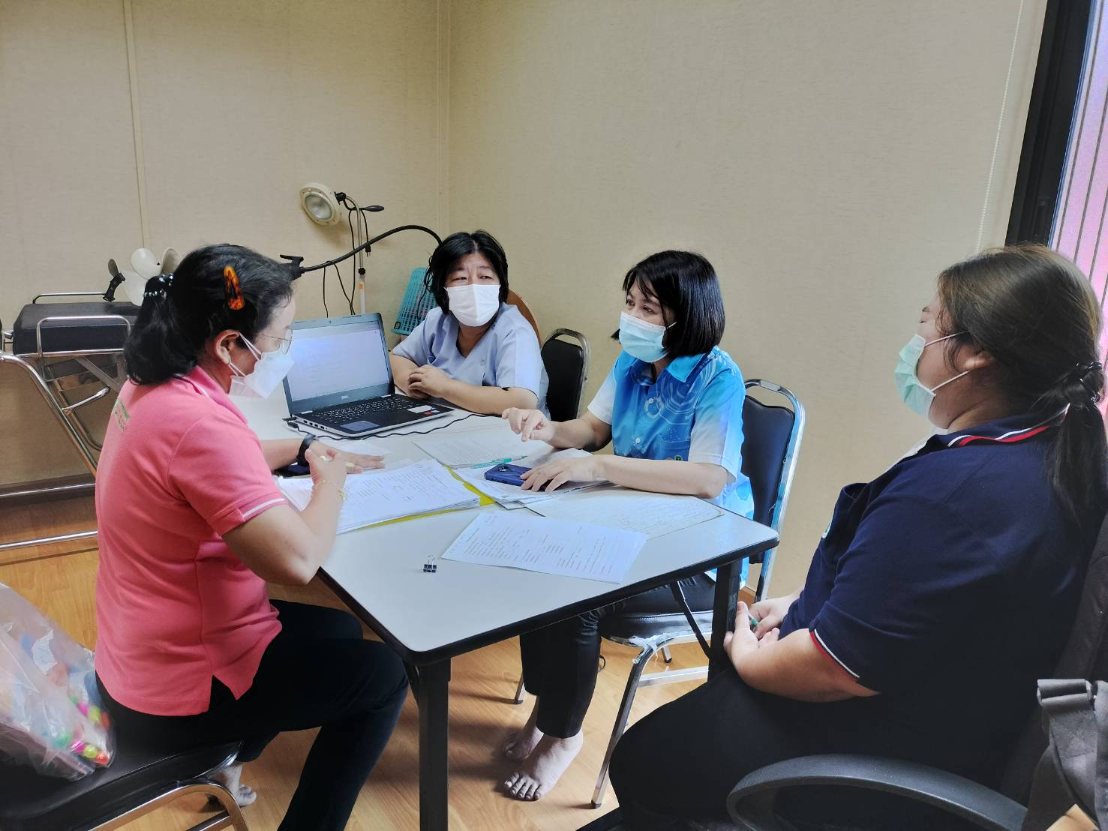

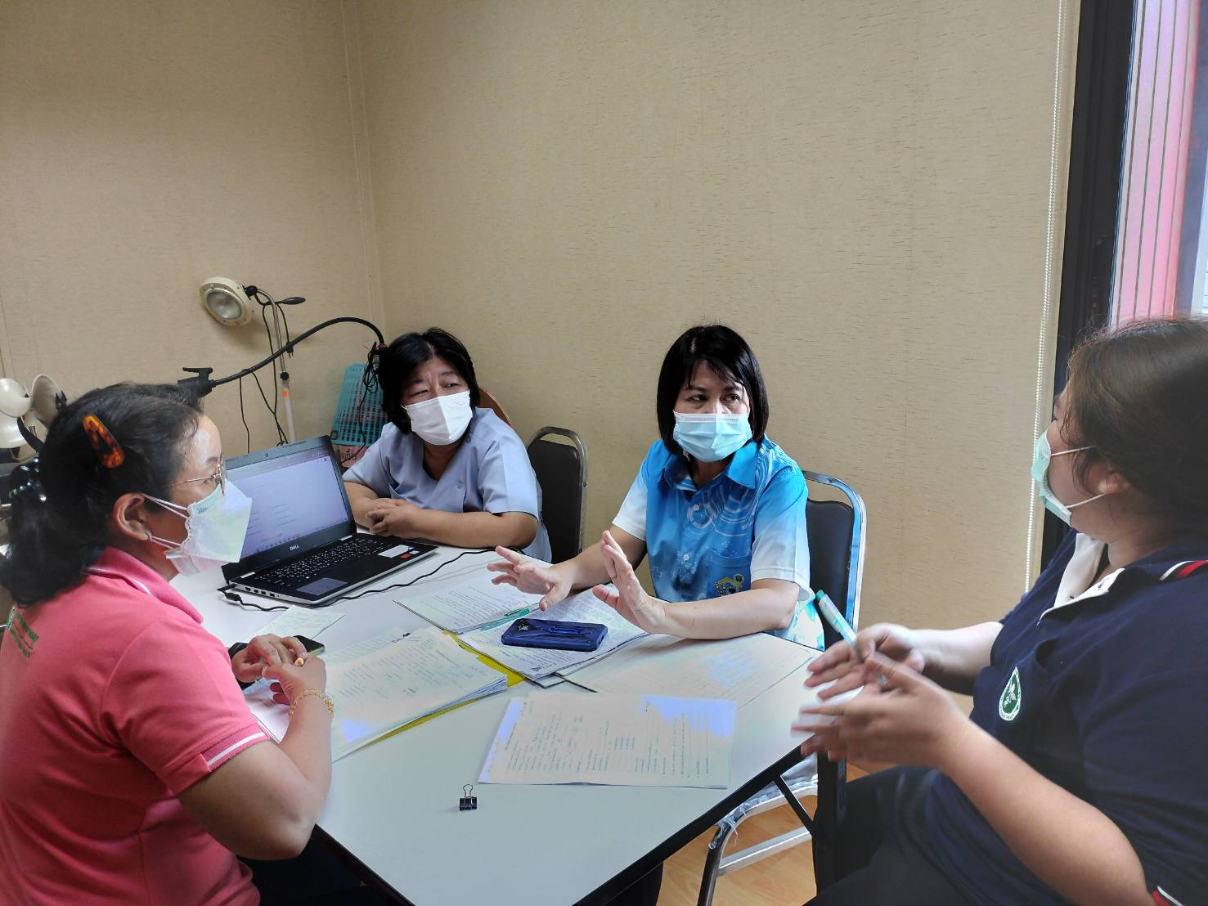
- แนวปฏิบัติที่ได้จากการฝึก Faculty Practice

